1.

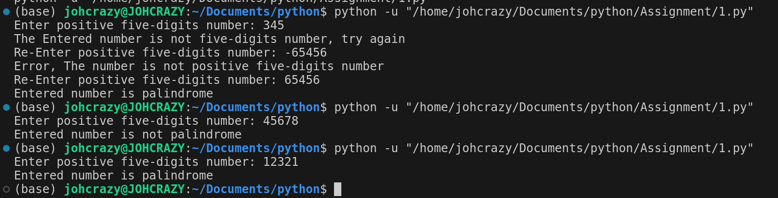

2a.

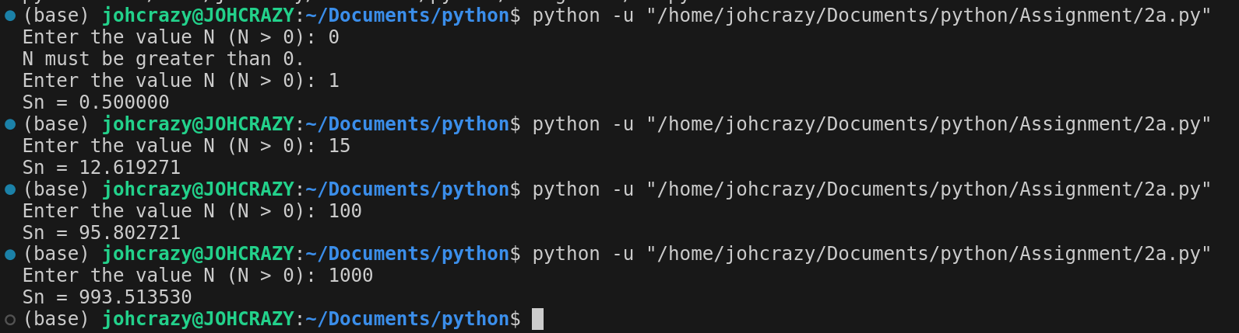

2b.

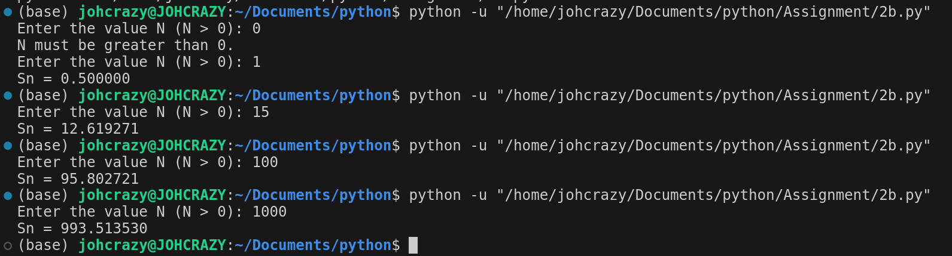

2c.

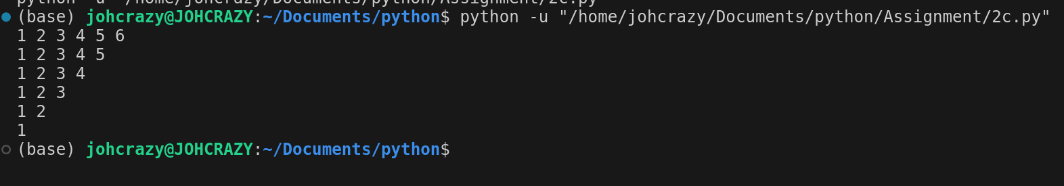

3a.

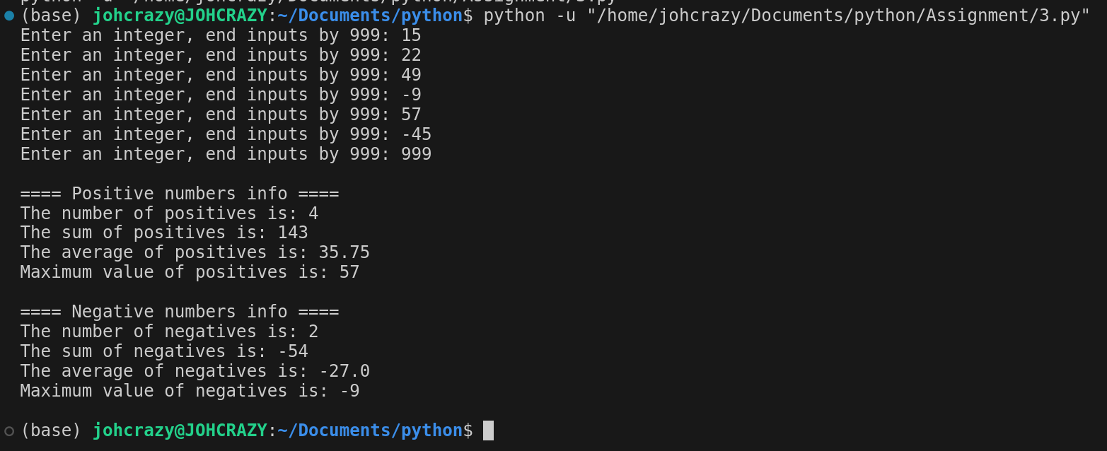

3b.

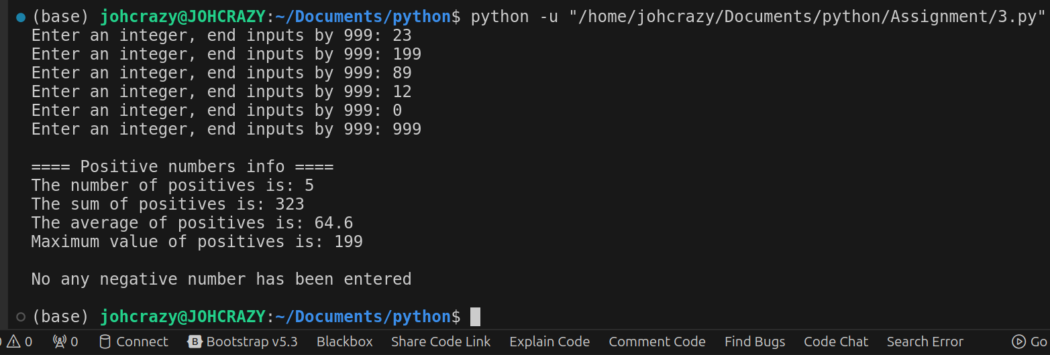

3c.

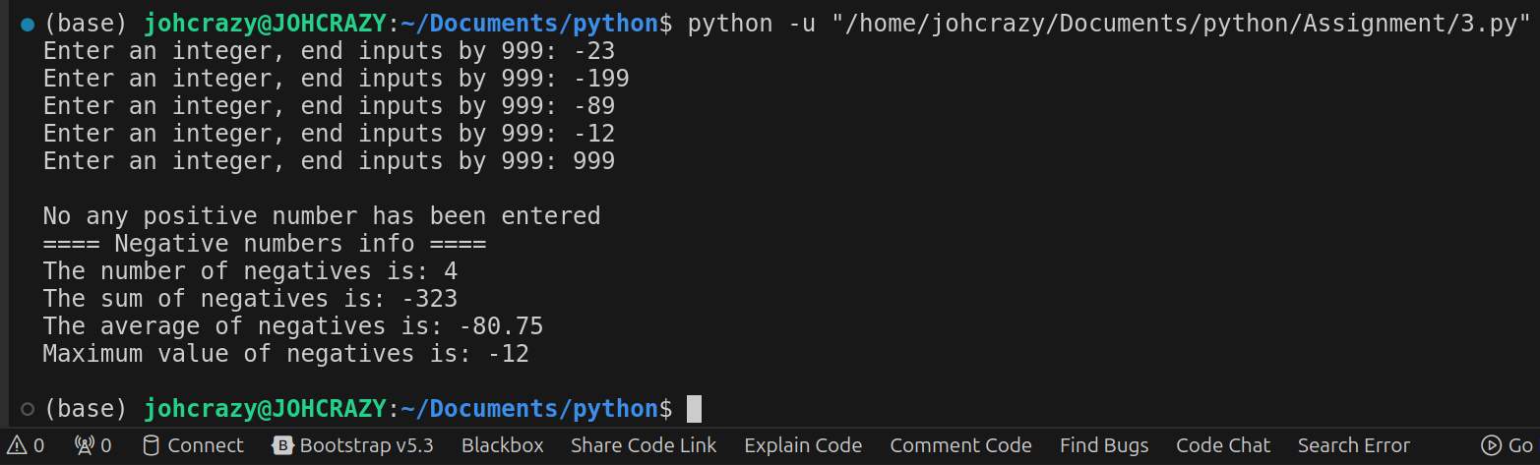

3d.

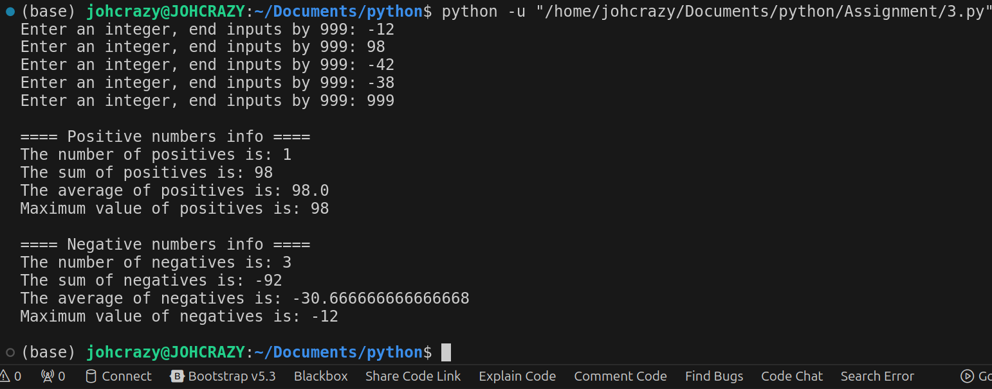

3e.

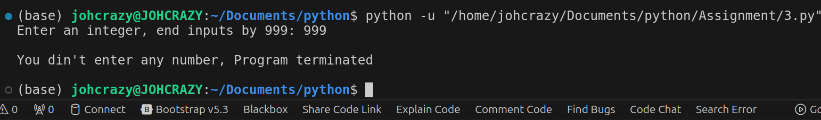

4.

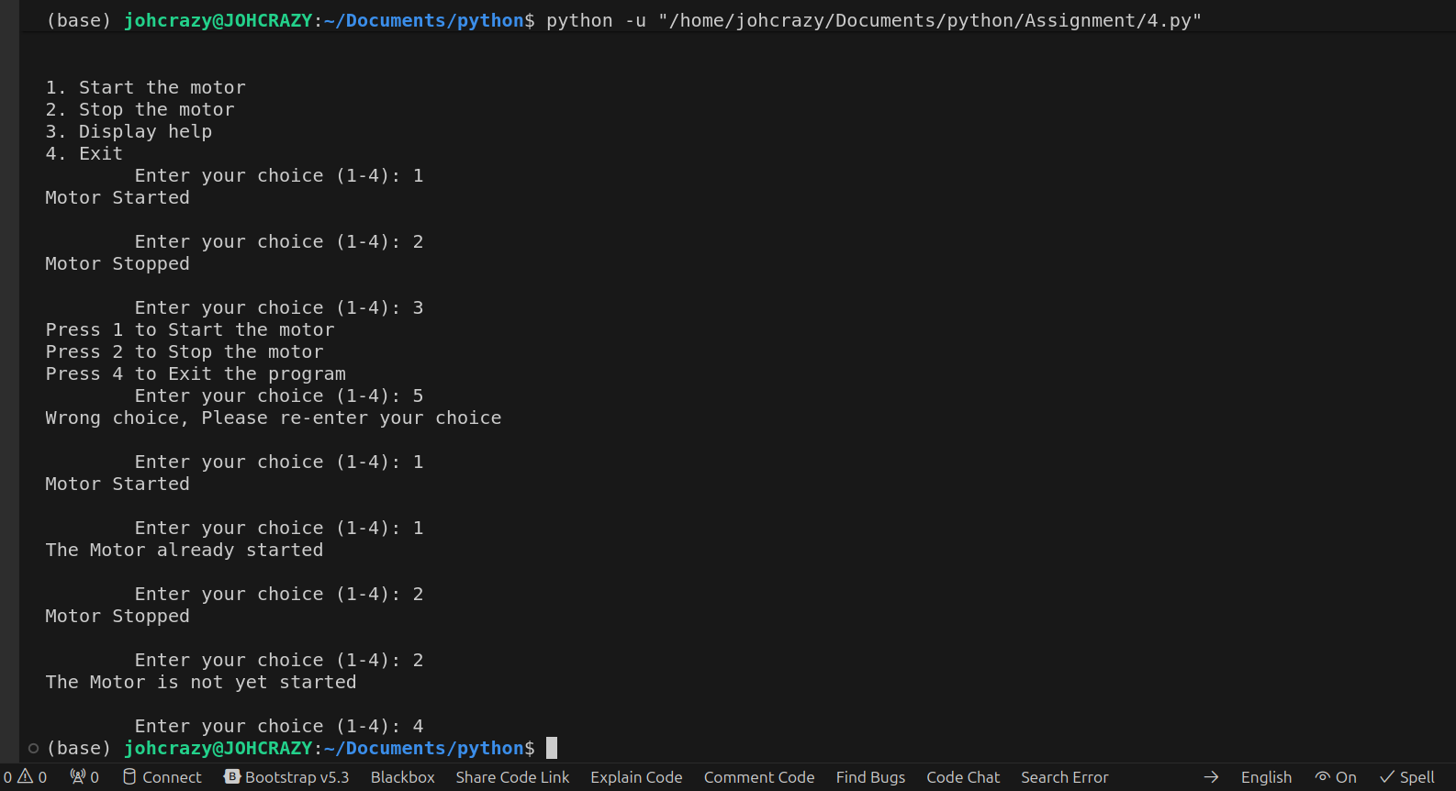

5a.



5b.



5c.



5d.



5e.



5f.



5g.



5h.

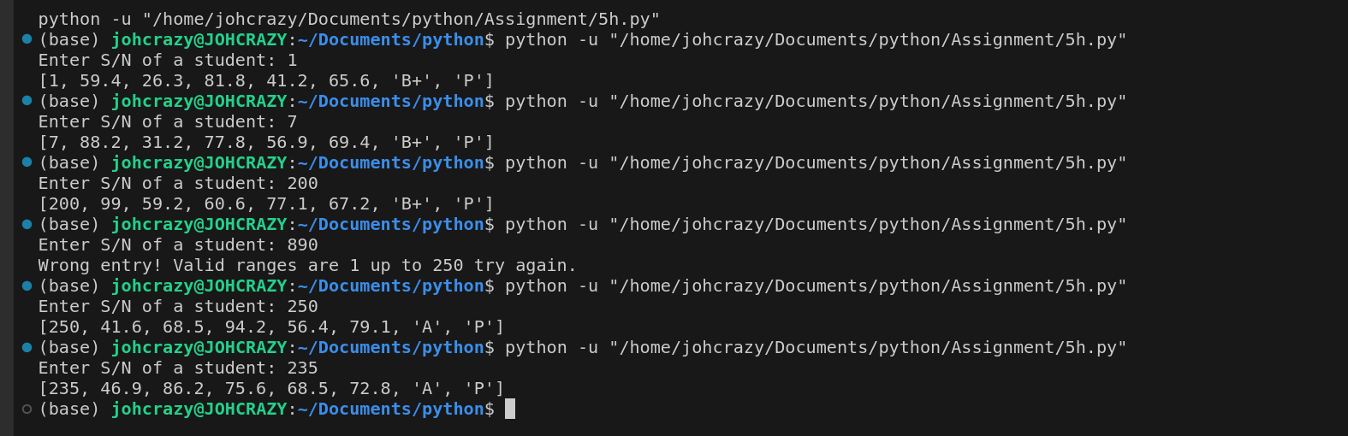

5i.



5j.

